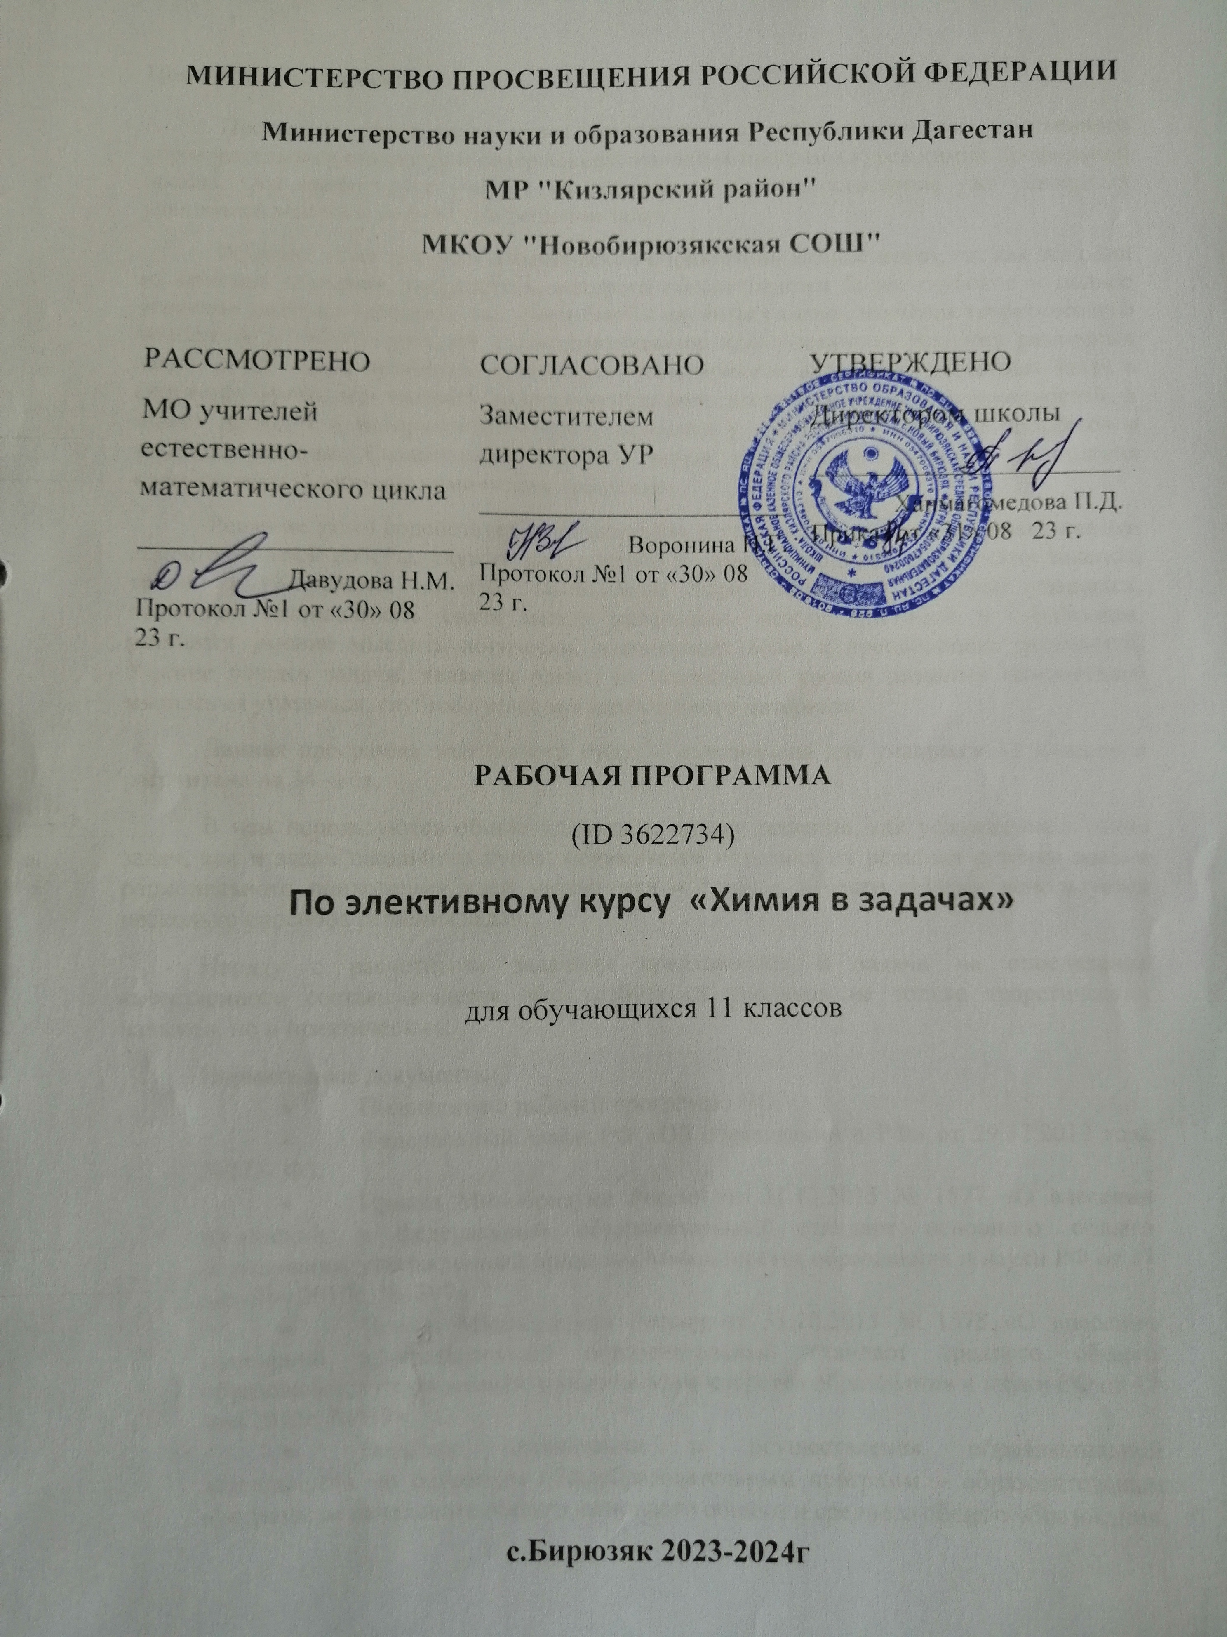

Пояснительная записка
Программа элективного курса согласована с требованиями государственного образовательного стандарта и содержанием основных программ курса химии профильной школы. Она ориентирует учителя на дальнейшее совершенствование уже усвоенных учащимися знаний и умений при решении задач.
Решение задач занимает в химическом образовании важное место, так как это один из приемов обучения, посредством которого обеспечивается более глубокое и полное усвоение учебного материала по химии. Чтобы научиться химии, изучение теоретического материала должно сочетаться с систематическим использованием решения различных задач. В школьной программе существует эпизодическое включение расчетных задач в структуру урока, что снижает дидактическую роль количественных закономерностей, и может привести к поверхностным представлениям у учащихся о химизме процессов в природе, технике. Сознательное изучение основ химии немыслимо без понимания количественной стороны химических процессов.
Решение задач содействует конкретизации и упрочению знаний, развивает навыки самостоятельной работы, служит закреплению в памяти учащихся химических законов, теорий и важнейших понятий. Выполнение задач расширяет кругозор учащихся, позволяет устанавливать связи между явлениями, между причиной и следствием, развивает умение мыслить логически, воспитывает волю к преодолению трудностей. Умение решать задачи, является одним из показателей уровня развития химического мышления учащихся, глубины усвоения ими учебного материала.
Данная программа элективного курса предназначена для учащихся 11 классов и рассчитана на 34 часа.
В нем используются общие подходы к методу решения, как усложненных типов задач, так и задач школьного курса; применяется методика их решения с точки зрения рационального приложения идей математики и физики, в части случаев используется несколько способов решения задач.
Наряду с расчетными задачами предлагаются и задачи на определение качественного состава веществ, что требует от учеников не только теоретических навыков, но и практических.
Нормативные документы:
- Положение о рабочей программе ОО.
- Федеральный закон РФ «Об образовании в РФ» от 29.12.2012 года №273- ФЗ.
- Приказ Минобрнауки России от 31.12.2015 № 1577 «О внесении изменений в федеральный образовательный стандарт основного общего образования, утвержденный приказом Министерства образования и науки РФ от 17 декабря 2010г. №1897».
- Приказ Минобрнауки России от 31.12.2015 № 1578 «О внесении изменений в федеральный образовательный стандарт среднего общего образования, утвержденный приказом Министерства образования и науки РФ от 17 мая 2012г. №413».
- Порядок организации и осуществления образовательной деятельности по основным общеобразовательным программ – образовательным программам начального общего, основного общего и среднего общего образования, утвержденный приказом Министерства образования и науки Российской Федерации от 30.08.2013 № 1015.
- Постановление Главного государственного санитарного врача Российской Федерации от 28 января 2021 года №4 «Об утверждении санитарных правил и норм СанПин 3.3686-21 «Санитарно-эпидемиологические требования по профилактике инфекционных болезней»;
- Приказ Министерства просвещения РФ 20.05.2020 №254 «Об утверждении федерального перечня учебников, допущенных к использованию при реализации имеющих государственную аккредитацию образовательных программ среднего образования организациями, осуществляющими образовательную деятельность».
- Требования Федерального Государственного образовательного стандарта основного общего образования, регламентирующий порядок разработки и реализации рабочих программ педагогов.

Цель курса:
- расширение знаний, формирование умений и навыков у учащихся по решению расчетных задач и упражнений по химии, развитие познавательной активности и самостоятельности.
Задачи курса:
- углубление и расширение знаний по химии;
- закрепить умения и навыки комплексного осмысления знаний и их применению при решении задач и упражнений;
- исследовать и анализировать алгоритмы решения типовых задач, находить способы решения комбинированных задач;
- формировать целостное представление о применении математического аппарата при решении химических задач;
- развивать у учащихся умения сравнивать, анализировать и делать выводы;
- способствовать формированию навыков сотрудничества в процессе совместной работы;
- развить интересы учащихся, увлекающихся химией.
Курс базируется на знаниях, получаемых учащимися при изучении химии в основной школе, и не требует знания теоретических вопросов, выходящих за рамки школьной программы. В то же время для успешной реализации этого элективного курса необходимо, чтобы ребята владели важнейшими вычислительными навыками, алгоритмами решения типовых химических задач, умели применять при решении задач важнейшие физические и химические законы.
Элективный курс «Химия в задачах» 34 часа в 11 классе (1 час в неделю в 11 классе).
Форма занятий урочная, включает в себя индивидуальную и групповую работы. Программа предусматривает проведение аудиторных занятий, в начале которых даются теоретические знания учителем, затем приводятся примеры решения задач и в конце учащимся предлагаются задачи для самостоятельного решения. Для подготовленных учащихся в начале проводится краткое повторение теоретического материала, а затем учащиеся решают задачи. Контроль за выполнением проводится учителем, либо совместно с учениками. Каждый раздел программы заканчивается заданиями контролирующего характера, на котором учащиеся смогут проверить свои силы, самореализоваться и самоутвердиться при выполнении заданий.
Формы организации учебной деятельности: лекции с элементами беседы, семинары, практические работы, познавательные игры, дискуссии, дифференцированная групповая работа, проектная деятельность обучающихся.
Во вводной части курса рекомендуется основное внимание сосредоточить на общих сведениях о молекулярных и клеточных механизмах наследования генов и формирования признаков; специфических терминах и символике, используемых при решении генетических задач. В основной части курса особое внимание следует обратить на формирование практических навыков по анализу генетической задачи, составлению схем скрещивания с последующим ответом на определение генотипов и фенотипов изучаемых особей.
Формы деятельности учащихся:
- Изучение общих принципов оформления и решения генетических задач.
- Самостоятельное решение задач.
- Самоконтроль и взаимоконтроль.
- Изучение алгоритма составления и анализа родословных.
Организация деятельности учащихся основывается на следующих принципах:
- добровольности участия школьников;
- научности;
- сознательности и активности;
- наглядности;
- доступности;
- связи теории с практикой;
- индивидуального подхода к учащимся
1. Результаты освоения курса
Деятельность учителя в обучении химии в средней школе должна быть направлена на достижение обучающимися следующих личностных результатов:
- в ценностно-ориентационной сфере - осознание российской гражданской идентичности, патриотизма, чувства гордости за российскую химическую науку;
- в трудовой сфере - готовность к осознанному выбору дальнейшей образовательной траектории в высшей школе, где химия является профилирующей дисциплиной;
- в познавательной (когнитивной, интеллектуальной) сфере - умение управлять своей познавательной деятельностью, готовность и способность к образованию, в том числе самообразованию, на протяжении всей жизни; сознательное отношение к непрерывному образованию как условию успешной профессиональной и общественной деятельности;
- в сфере сбережения здоровья - принятие и реализация ценностей здорового и безопасного образа жизни, неприятие вредных привычек (курения, употребления алкоголя, наркотиков) на основе знаний о свойствах наркологических и наркотических веществ.
Метапредметные результаты освоения выпускниками средней школы курса химии:
использование умений и навыковразличных видов познавательной деятельности, применение основных методов познания (системно-информационный анализ, наблюдение, измерение, проведение эксперимента, моделирование, исследовательская деятельность) для изучения различных сторон окружающей действительности;
владение основными интеллектуальными операциями: формулировка гипотезы, анализ и синтез, сравнение и систематизация, выявление причинно-следственных связей и поиск аналогов;
познание объектов окружающего мира от общего через особенное к единичному;
умение генерировать идеи и определять средства, необходимые для их реализации;
умение определять цели и задачи деятельности, выбирать средства реализации цели и применять их на практике;
использование различных источников для получения химической информации, понимание зависимости содержания и формы представления информации от целей коммуникации и адресата;
умение продуктивно общаться и взаимодействовать в процессе совместной деятельности, учитывать позиции других участников деятельности, эффективно разрешать конфликты;
готовность и способность к самостоятельной информационно-познавательной деятельности, включая умение ориентироваться в различных источниках информации, критически оценивать и интерпретировать информацию, получаемую из различных источников;
умение использовать средства информационных и коммуникационных технологий (далее - ИКТ) в решении когнитивных, коммуникативных и организационных задач с соблюдением требований эргономики, техники безопасности, гигиены, ресурсосбережения, правовых и этических норм, норм информационной безопасности;
владение языковыми средствами, в том числе и языком химии, - умение ясно, логично и точно излагать свою точку зрения, использовать адекватные языковые средства, в том числе и символьные (химические знаки, формулы и уравнения).
Предметными результатами изучения химии на базовом уровне на ступени среднего общего образования являются:
1) в познавательной сфере:
знание (понимание) изученных понятий, законов и теорий;
умение описывать демонстрационные и самостоятельно проведенные эксперименты, используя для этого естественный (русский, родной) язык и язык химии;
умение классифицировать химические элементы, простые и сложные вещества, в том числе и органические соединения, химические реакции по разным основаниям;
умение характеризовать изученные классы неорганических и органических соединений, химические реакции;
готовность проводить химический эксперимент, наблюдать за его протеканием, фиксировать результаты самостоятельного и демонстрируемого эксперимента и делать выводы;
умение формулировать химические закономерности, прогнозировать свойства неизученных веществ по аналогии со свойствами изученных;
поиск источников химической информации, получение необходимой информации, ее анализ, изготовление химического информационного продукта и его презентация;
владение обязательными справочными материалами: Периодической системой химических элементов Д. И. Менделеева, таблицей растворимости, электрохимическим рядом напряжений металлов, рядом электроотрицательности - для характеристики строения, состава и свойств атомов химических элементов I-IV периодов и образованных ими простых и сложных веществ;
установление зависимости свойств и применения важнейших органических соединений от их химического строения, в том числе и обусловленных характером этого строения (предельным или непредельным) и наличием функциональных групп;
моделирование молекул важнейших неорганических и органических веществ;
понимание химической картины мира как неотъемлемой части целостной научной картины мира;
2) в ценностно-ориентационной сфере - анализ и оценка последствий для окружающей среды бытовой и производственной деятельности человека, связанной с производством и переработкой важнейших химических продуктов;
3) в трудовой сфере - проведение химического эксперимента; развитие навыков учебной, проектно-исследовательской, творческой деятельности при выполнении индивидуального проекта по химии;
4) в сфере здорового образа жизни - соблюдение правил безопасного обращения с веществами, материалами и химическими процессами; оказание первой помощи при отравлениях, ожогах и других травмах, связанных с веществами и лабораторным оборудованием.
2. Содержание 11 класс
Тема 1. Химический элемент
Основные понятия и законы химии.
Расчёты с применением уравнения Менделеева-Клайперона. Расчеты с применением газовых законов. Строение атома. Изотопы. Квантовые числа электрона. Классификация химических элементов: s-, p-, d-, f-элементы.
Тема 2. Строение вещества.
Основные виды химической связи, механизмы их образования. Характеристика ковалентной связи. Валентность и степень окисления. Пространственное строение молекул неорганических и органических веществ. Дисперсные системы. Задачи с использованием разных способов выражения концентрации растворов. Расчёты, связанные с приготовлением растворов. Правило смешения растворов, («правило креста»). Кристаллогидраты.
Тема 3. Химические реакции.
Классификация химических реакций в органической и неорганической химии. Расчеты, связанные со скоростью химических реакций. Условия смещения химического равновесия. Производство серной кислоты контактным способом. Окислительно-восстановительные реакции(ОВР). Электролитическая диссоциация. (Э.Д.). Гидролиз.
Тема 4. Свойства веществ.
Упражнения, иллюстрирующие общие химические свойства металлов.
Свойства d-элементов и их соединений. Хром. Свойств d-элементов и их соединений. Марганец. Свойств d-элементов и их соединений. Цинк. Расчёты по теме «Электролиз».
Упражнения, иллюстрирующие общие химические свойства неметаллов. Кислоты органические и неорганические. Амфотерные органические и неорганические соединения. Понятие о комплексных соединениях. Генетическая связь между классами органических и неорганических соединений. Цепочки превращений, отражающие генетическую связь между классами неорганических и органических соединений. Химия и экология. Химия и повседневная жизнь человека

3. Тематическое планирование с указанием количества часов 11 класс 34 час (1 час в неделю)
№ п/п | Наименование темы | Количество часов
Тема 1. Химический элемент
1 | Основные понятия и законы химии. | 1
2 | Расчёты с применением уравнения Менделеева-Клайперона. | 1
3 | Расчеты с применением газовых законов. | 1
4 | Строение атома. Изотопы. | 1
5 | Квантовые числа электрона. | 1
6 | Классификация химических элементов: s-, p-, d-, f-элементы. | 1
Тема 2. Строение вещества
7 | Основные виды химической связи, механизмы их образования. Характеристика ковалентной связи. | 1
8 | Валентность и степень окисления. | 1
9 | Пространственное строение молекул неорганических и органических веществ. | 1
10 | Дисперсные системы. | 1
11 | Задачи с использованием разных способов выражения концентрации растворов. | 1
12 | Расчёты, связанные с приготовлением растворов. Правило смешения растворов, («правило креста»). | 1
13 | Кристаллогидраты | 1
Тема 3. Химические реакции
14 | Классификация химических реакций в органической и неорганической химии. | 1
15 | Расчеты, связанные со скоростью химических реакций. | 1
16 | Условия смещения химического равновесия. | 1
17 | Производство серной кислоты контактным способом. | 1
18 | Окислительно-восстановительные реакции(ОВР). | 1
19 | Электролитическая диссоциация. (Э.Д.) | 1
20 | Гидролиз. | 1
Тема 4. Свойства веществ |  | 1
21 | Упражнения, иллюстрирующие общие химические свойства металлов. | 1
22 | Свойства d-элементов и их соединений. Хром. | 1
23 | Свойств d-элементов и их соединений. Марганец. | 1
24 | Свойств d-элементов и их соединений. Цинк | 1
25 | Расчёты по теме «Электролиз» | 1
26 | Упражнения, иллюстрирующие общие химические свойства неметаллов. | 1
27 | Кислоты органические и неорганические. | 1
28 | Амфотерные органические и неорганические соединения. | 1
29 | Понятие о комплексных соединениях | 1
30 | Генетическая связь между классами органических и неорганических соединений. | 1
31 | Цепочки превращений, отражающие генетическую связь между классами неорганических и органических веществ. | 1
32 | Химия и экология. | 1
33 | Химия и повседневная жизнь человека. | 1
34 | Урок развивающего контроля. | 1

УЧЕБНО-МЕТОДИЧЕСКОЕ ОБЕСПЕЧЕНИЕ ОБРАЗОВАТЕЛЬНОГО ПРОЦЕССА
ОБЯЗАТЕЛЬНЫЕ УЧЕБНЫЕ МАТЕРИАЛЫ ДЛЯ УЧЕНИКА
​‌‌​.Химия,10 класс/Рудзитис Г.Е., Фельдман Ф.Г., Акционерное общество «Издательство «Просвещение»
​‌‌.Химия,11класс/ Рудзитис Г.Е., Фельдман Ф.Г., Акционерное общество Литература
- О.С. Габриелян, И.Г. Остроумов, С.А. Сладков. – М. : Просвещение, 2019.
- » Владос 1989.

​«Издательство «Просвещение»
МЕТОДИЧЕСКИЕ МАТЕРИАЛЫ ДЛЯ УЧИТЕЛЯ
​‌‌​Методическое пособие по учебнику Рудзитиса Г.Е.

ЦИФРОВЫЕ ОБРАЗОВАТЕЛЬНЫЕ РЕСУРСЫ И РЕСУРСЫ СЕТИ ИНТЕРНЕТ
​​‌‌​

